ЗАЯВКА

№ | НАИМЕНОВАНИЕ УСЛУГИ | ЕД ИЗМЕР. | К-ВО
1 | Кушетка смотровая КМС-01-МСК-203  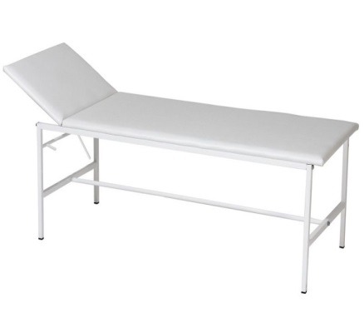 | ШТ | 1

